**Экологические задач творческого характера в школьном курсе биологии**

**Задача 1.** Согласно правила десяти процентов, рассчитайте, сколько понадобится фитопланктона, чтобы вырос один окунь массой 2 кг. Расчеты ведите для условной пищевой цепи: фитопланктон – зоопланктон – уклея – налим – окунь. Предполагается, что представители каждого последующего уровня питаются лишь организмами предыдущего уровня.

##### Решение

Окунь массой 2 кг должен съесть налима массой 20 кг (так как в теле окуня усвоится лишь 10% массы веществ предыдущего трофического уровня). В свою очередь, для того, чтобы выросло 20 кг налима, эта рыба должна съесть 200 кг уклеи. Для образования 200 кг биомассы уклеи ей необходимо съесть 2 т зоопланктона, а для формирования 2 т биомассы последнего, ему необходимо съесть 20 т фитопланктона. Следовательно, для того, чтобы вырос один окунь массой 2 кг необходимо 20 т фитопланктона.

(*Формулировка данного задания и его решение дается в авторской интерпретации. Следует отметить, что составление условий задачи в настолько абстрактной форме, приводит к биологическим казусам. Так, в данной задаче, окунь должен начать поедать подходящего налима непосредственно после окончания желточного питания, т.е. имея еще почти микроскопические размеры. –* Прим. автор*.*).

**Задача 2.** В некоторой местности проводится экологический мониторинг – оценка состояния сообществ разных типов. Результаты исследований за 2 года приведены в таблице.

|  |  |  |
| --- | --- | --- |
| Площадь сообществ | Годы исследований | |
| 1-й год | 2-й год |
| Лесные биоценозы, га     Агроценозы, га     Суходольные луга, га     Пойменные луга и болота, га | 5 000 12 000 25 000 14 000 | 4 900 11 780 24 990 14 000 |

##### Задание Пользуясь приведенной ниже таблицей, оцените, как изменилась экологическая обстановка в данной местности.

|  |  |
| --- | --- |
| Изменение площади, занимаемой сообществом | Оценка состояния территории |
| Менее 0,5% в год От 0,5 до 2% в год От 2 до 4% в год Более 4% в год | Экологическая норма Экологический риск Экологический кризис Экологическое бедствие |

***Решение***  
Оценка экологической обстановки.

|  |  |  |
| --- | --- | --- |
| Сообщества | Изменение  площади, % | Оценка состояния |
| Лесные биоценозы Агроценозы Суходольные луга Пойменные луга и болота | 2, 00 1,83 0,04 0 | Экологический риск Экологический риск Экологическая норма Экологическая норма |

Общая экологическая обстановка в микрорайоне школы благополучная. Луговые и болотные сообщества остались практически нетронутыми за период проводимых исследований. Площадь лесных сообществ и агроценозов также изменилась несущественно.

**Задача 3.** По некоторым данным, на одно растение было отложено 457 яиц луковой мухи. Из этих яиц появилось на свет 70 личинок, до «второго возраста» дожило 25 личинок, до «третьего возраста» – 11. Все 11 успешно окуклились, а из 11 куколок вышли две мухи.

##### Задания

1. Составьте соответствующую таблицу, внесите в нее приведенные данные и рассчитайте величину смертности (в %) на каждом этапе развития и общую смертность на всех учтенных этапах. Какова величина смертности луковой мухи на этапах развития от яйца до взрослого насекомого? Постройте график – кривую выживания луковой мухи.

2. Приведите примеры других живых организмов, имеющих такой же тип кривой выживания.

##### Решение

|  |  |  |  |  |  |
| --- | --- | --- | --- | --- | --- |
| Стадия развития | Нач.  число особей на стадии | Число особей, доживших до след.  стадии | Смертность на данной стадии, % | Итоговая смертность к моменту завершения данной стадии, % | Выжива емость, % |
| Яйцо Личинка I возраста Личинка II возраста Личинка III возраста Куколка | 457 70 25 11 11 | 70 25 11 11 2 | (457–70)/457x100=84,7 (70–25)/70x100=64,3 (25–11)/25x100=56,0 (11–11)/11x100=0 (11–2)/11x100=81,8 | (457–70)/457x100=84,7 (457–25)/457x100=94,5 (457–11)/457x100=97,6 (457–11)/457x100=97,6 (457–2)/457x100=99,6 | 15,4 5,5 2,4 2,4 0,4 |

##### Кривая выживания луковой мухи

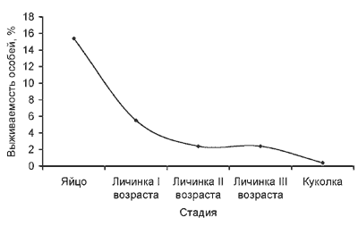

2. Сходный тип кривой выживаемости характерен для многих насекомых и других беспозвоночных, в том числе водных.

**Задача 4.** В одной популяции суслика крапчатого число зверьков перед впадением в спячку составляло 124, а после пробуждения – 92. Во второй популяции было 78 особей до впадения в спячку и 51 после пробуждения.

##### Задания

1. Определите уровень смертности во время спячки в обеих популяциях суслика.

2. Вспомните, какие причины могут повлиять на смертность зверьков, находящихся в спячке.

##### Решение

1. Для первой популяции смертность составила: (124–92)/124х100=26%.  
Для второй популяции смертность составила: (78–51)/78х100=35%.

2. На смертность особей суслика при спячке могут оказать влияние следующие факторы:

– слишком ранняя, затяжная или морозная зима;  
– недостаточное количество накопленного для зимовки жира, например по причине плохого урожая кормовых растений;  
– действие антропогенного фактора, например, глубокая осенняя вспашка земель в местах обитания зверьков.

**Задача 5.** В пределах определенной территории площадь массива хвойного леса составляет 120 га, заливного луга – 180 га, огородов – 5 га и дороги – 3 га.

Продуктивность сообществ различного типа представлена в таблице

|  |  |
| --- | --- |
| Тип экологической системы (условия средней полосы) | Средняя продуктивность, г/м2/год * |
| Болото Сельскохозяйственные угодья Хвойный лес Заливные луга Широколиственный лес | 350 500 600 800 1200 |
| * С учетом того, что прирост продукции в умеренной зоне происходит только в течение теплого времени года (вегетационного периода) | |

##### Задания

1. Рассчитайте общую величину первичной продукции для данной территории.

2. Какие по площади участки, полностью занятые целиком пашней или болотом, будут иметь такое же значение первичной продуктивности, что и вся данная территория?

3. Вспомните определение первичной продуктивности.

##### Решение

1. Пересчитаем указанные величины годовой продуктивности на площадь одногогектара (1 га = 10 000 м2): болото – 3,5 т; сельскохозяйственные угодья[1](http://bio.1september.ru/2005/10/7.htm#2) – 5 т; хвойный лес – 6 т; заливные луга – 8 т. Первичная продукция хвойного леса составит 6х120=720 т;   
заливного луга – 8х180=1440 т; огородов – 5х5=25 т. Для дороги величина продуктивности равна 0. Общая величина первичной продукции данной территории составит 2185 т.

2. Такое же количество первичной продукции может образоваться на 2185/5=437 га (т.е. почти в 1,5 раза больше) площади, занятой исключительно пашней, или на 2185/3,5=624 га (вдвое больше) площади, занятой болотом.

3. Первичная продуктивность – общее количество органического вещества (биомасса надземных и подземных органов и биогенных летучих веществ), производимое продуцентами на единице пространства за единицу времени.

**Задача 6.** На одном участке территории площадью 1200 га 40% площади занято массивом хвойного леса, 40% – пашней и 10% – заливным лугом; а на другом – 60% занято массивом широколиственного леса, а 40% – заливными лугами.

##### Задание

Пользуясь сведениями о средней продуктивности сообществ различного типа в средней полосе, приведенными в таблице в предыдущем задании, сравните первичную продуктивность двух данных участков.

##### Решение

Пересчитаем указанные величины годовой продуктивности на площадь одного гектара (1 га = 10 000 м2): сельскохозяйственные угодья – 5 т; хвойный лес – 6 т; заливные луга – 8 т; широколиственные леса – 12 т. Определим площади, занятые сообществами различного типа на каждом участке: на первом – хвойный лес – 480 га, пашня – 480 га, заливной луг – 120 га; на втором – широколиственный лес – 720 га, заливной луг – 480 га. Величина первичной продукции с первого участка: 480х5+480х6+120х8=6240 т; со второго: 720х12+480х8=12480 т, т.е. в 2 раза выше.

**Задача 7.** Юные экологии провели оценку качества воды методом биоиндикации – на основе анализа сообщества водных беспозвоночных. Точки отбора проб обозначены на плане.

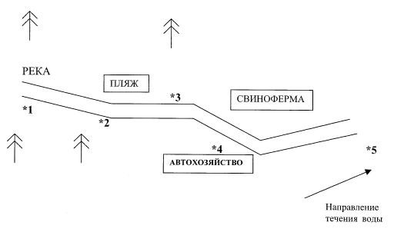

Полученные данные внесены в таблицу.

|  |  |  |  |  |  |
| --- | --- | --- | --- | --- | --- |
| Оценка обилия видов-индикаторов по 3-балльной шкале | Точки отбора проб воды | | | | |
| 1 | 2 | 3 | 4 | 5 |
| Личинки поденок Личинки веснянок Личинки ручейников Личинки стрекоз Улитковая пиявка Малая ложноконская пиявка     Паук серебрянка Личинки комаров из семейства хирономид (мотыль)      Моллюск шаровка Малый прудовик Черви трубочники | 2 2 1 3 2 2 2  2 3 2 3 | 2 1 2 3 2 2 1  2 3 2 3 | 1 1 1 2 2 2 1  3 3 2 3 | – – 1 2 1 1 –  3 2 1 2 | – – – 1 1 1 –  3 2 1 2 |

##### Задания

1. Как согласуется разнообразие встреченных видов живых организмов в пробах с местами забора проб на реке в разных точках?

2. Вспомните, какие виды водных беспозвоночных способны выдерживать загрязнение воды.

3. Какие основные загрязнители можно ожидать обнаружить в воде в районе точки 5.

##### Решение

1. Наиболее чистая вода в точках 1, 2, 3, так как эти точки расположены выше по течению реки, чем объекты, загрязняющие воду, – автохозяйство и свиноферма. В этих точках наблюдается большее разнообразие видов водных беспозвоночных.

2. Наиболее толерантными, способными выдерживать загрязнение воды, являются черви трубочники, личинки комаров из семейства хирономид, моллюск шаровка.

3. В районе точки 5 в воде могут быть обнаружены вещества, выбрасываемые в воду автохозяйством: масла, углеводороды топлива, аккумуляторную жидкость, охлаждающую жидкость. А также отходы свинофермы – навоз и, как следствие, повышенное содержание азотных соединений (например, мочевины), сероводород.

**Задача 8.**

Ниже приведен план местности в окрестностях реки, где юные экологи провели оценку качества воды методом биоиндикации – на основе анализа сообщества водных беспозвоночных. Точки отбора проб воды обозначены на плане.

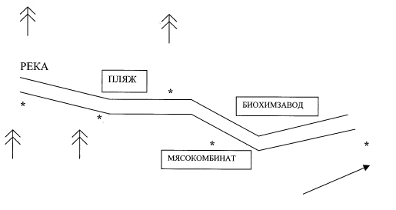

Полученные данные внесены в таблицу.

|  |  |  |  |  |  |
| --- | --- | --- | --- | --- | --- |
| Оценка обилия видов-индикаторов по 3-балльной шкале | Точки отбора проб воды | | | | |
| 1 | 2 | 3 | 4 | 5 |
| Личинки поденок Личинки веснянок Личинки ручейников Личинки стрекоз Улитковая пиявка Малая ложноконская пиявка     Паук серебрянка Личинки комаров из семейства хирономид (мотыль)      Моллюск шаровка Малый прудовик Черви трубочники | – – 1 1 1 1 –  3 1 – 3 | 1 2 1 1 2 1 –  3 1 – 2 | 2 2 2 2 2 2 –  3 2 1 3 | 2 3 2 2 3 3 1  3 3 2 3 | 2 2 3 2 3 3 1  3 3 2 3 |

##### Задания

1. Основываясь на приведенных в таблице данных, соотнесите номера точек отбора проб с их возможным расположением на местности (на плане).

2. Вспомните, какие виды водных беспозвоночных способны выдерживать загрязнение воды.

3. Как вы думаете, удачно ли выбрано место расположения пляжа на берегу реки?

##### Решение

1. Исходя из результатов анализа сообщества водных беспозвоночных можно предположить, что точки забора проб располагались следующим образом:

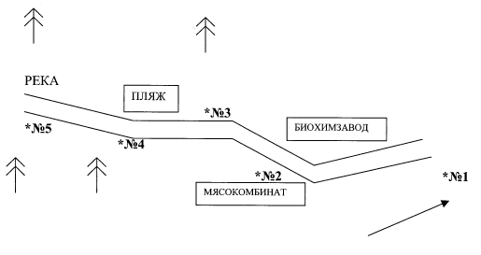

2. Наиболее толерантными, способными выдерживать загрязнение воды являются черви трубочники, личинки комаров из семейства хирономид, моллюск шаровка.

3. Расположение пляжа на реке удачно, так как он находится выше по течению реки, чем мясокомбинат и биохимзавод, которые загрязняют воду различными выбросами. В точке вблизи пляжа обнаружены разнообразные водные беспозвоночные в большом обилии, что говорит об относительной чистоте воды в этом месте.

**Задача 9.** На сегодня общее содержание углекислого газа в атмосфере Земли составляет около 1100 млрд т. За один год все растения на Земле ассимилируют почти 1 млрд т углерода и примерно столько же (вместе с гетеротрофными организмами) выделяют его в атмосферу.

##### Задание

Определите, за какой срок весь содержащийся в атмосфере углерод пройдет через живые организмы.

##### Решение

В 44 т СО2 содержится 12 т углерода, следовательно в 1100 млрд т СО2 содержится 1100х12/44=300 млрд т углерода. Весь этот углерод «пройдет» через живые организмы за 300/1=300 лет.

**Задача 10.** Хорошо известно так называемое явление пассивного курения. Суть его в том, что от табачного дыма страдают окружающие курильщика люди, члены его семьи, даже если они сами не курят. Сегодня это явление достаточно хорошо изучено, выведена даже математическая формула (М.Т. Дмитриев), связывающая число выкуренных за час сигарет с заболеваемостью:

С = 1 + 58(а + 0,26)К/(1 + 15К), где С – снижение заболеваемости; а – количество, выкуренных сигарет за один час; К – коэффициент, характеризующий то или иное заболевание.

##### Задание

Рассчитайте, на сколько снизится заболеваемость острыми респираторными вирусными инфекциями (ОРВИ) членов семьи курильщика, выкуривающего ежедневно 3 пачки по 20 сигарет, если он бросит курить (величина К для ОРВИ – 0,174).

##### Решение

С=1+58(а+0,26)К/(1+15К), где а = 60/24 = 2,5

С=1+58(2,5+0,26)х0,174/(1+15х0,174)=(1+27,85)/3,61=7,99.

Заболеваемость ОРВИ членов семьи курильщика снизится почти в 8 раз, если он откажется от курения.

**Задача 11.** Состояние здоровья населения одной из российских областей характеризуется ухудшением демографической ситуации и ростом числа заболеваний среди населения. В таблице приведены значения, характеризующие рост заболеваемости за два года, – в целом по области и среди учащихся одной из школ.

|  |  |  |
| --- | --- | --- |
| Виды заболеваний | Рост заболеваемости за 2 года, % | |
| по школе | по области |
| Общая заболеваемость (1)  Психические расстройства (2) Болезни глаз (3) Болезни уха (4) Болезни кожи (5) Болезни эндокринной системы (6) Болезни крови (7) | 14 11 37 17 8  28 1 | 29 18 29 25 19 32 12 |

##### Задания

1. На основании приведенных в таблице данных постройте диаграмму роста числа различных заболеваний у учащихся и населения области в целом.

2. По каким видам заболеваемости школа превышает общеобластное значение или приближается к нему? С чем это может быть связано?

3. Какие меры позволят учащимся укрепить свое здоровье?

##### Решение

1.

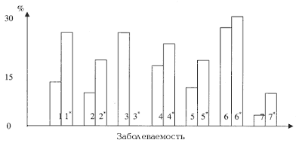

* Цифрами обозначен процент больных по школе, а цифрами со звездочками – процент больных по области.

2. Рост глазных заболеваний среди учащихся школы превышает областные значения, а заболевания эндокринной системы приближаются к областному показателю. Высокий процент глазных заболеваний в школе можно объяснить спецификой школьного труда – необходимостью много писать, работать с книгой или с компьютером. При этом школьники часто не соблюдают положение тетради при письме, правильную осанку, направление падающего на тетрадь или книгу света, часто сам уровень освещенности недостаточен. Болезни эндокринной системы могут возникнуть в связи с малой подвижностью учащихся (монотонный труд за партой в школе, за компьютером), нерегулярным и неполноценным питанием, могут быть предопределены на генетическом уровне.

3. Правила, позволяющие учащимся укрепить свое здоровье:

– регулярные занятия физической культурой и спортом;   
– разумное сочетание физической и умственной нагрузки;   
– гигиена тела, одежды, рабочего места;   
– соблюдение правильной осанки при письме, работе на компьютере, хорошее освещение рабочего места, правильное освещение книги, тетради;   
– соблюдение режима дня;   
– отказ от вредных привычек;   
– регулярное полноценное питание по нормам;   
– закаливание организма.

**Задача 12.** На Станции кольцевания птиц отловили и пометили 300 синиц. Через две недели провели повторный отлов, поймав при этом 400 синиц, из которых 120 уже были с кольцами двухнедельной давности.

##### Задание

Определите, какова численность популяции синиц на исследуемой территории, если допустить, что первоначально окольцованные птицы распределились среди них равномерно.

##### Решение

Доля меченых синиц во втором улове (30%) примерно соответствует их доле в популяции в целом. Приняв общую численность популяции за *x*, получим соотношение:

120/400=300/*x*, откуда *x*=300х400/120=1000.

Общая численность популяции составляет примерно 1000 особей.

**Задача 13.** Ниже приведены данные, отражающие темпы исчезновения видов птиц на Земле за последние 300 лет.

1700–1749 – исчезло 6 видов  
1750–1799 – 10 видов  
1800–1849 – 15 видов  
1850–1899 – 26 видов  
1900–1949 – 33 вида  
1950–2000 – 37 видов

##### Задание

1. Постройте диаграмму, позволяющую наглядно представить приведенные данные. Какова общая тенденция исчезновения птиц за последние 100 лет?

2. Приведите примеры вымерших видов птиц.

##### Решение

1.

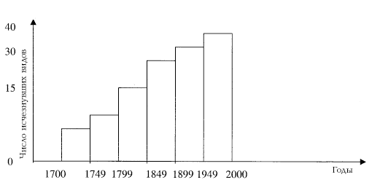

За последние 100 лет наметилась в постоянному увеличению исчезновению видов птиц. Если в ближайшем будущем человек не предпримет мер по восстановлению численности редких видов птиц, завтра его соседями по планете могут оказаться лишь крысы, мыши и тараканы.

2. К вымершим птицам относятся странствующий голубь, дронт, бескрылая гагарка, стеллеров баклан, лабрадорская гага и другие.

**Задача 14.** Одна из экологических проблем Черного моря заключается в накоплении сероводорода в глубинных слоях воды. Это результат жизнедеятельности сульфатвосстанавливающих бактерий. Происходящий процесс можно условно выразить схемой:

http://bio.1september.ru/2005/10/12.gif

##### Задания

1. Рассчитайте объем сероводорода (нормальные условия), образующегося при восстановлении 2,5 кг сульфата кальция, содержащего 20% посторонних примесей.

2. Подумайте, в чем заключается опасность накопления сероводорода в глубине Черного моря?

##### Решение

1. Масса примесей в исходном сульфате кальция составляет 2,5х20/100=0,5 кг. Масса собственно сульфата кальция: 2,5 – 0,5 = 2 кг. Произведем расчет по уравнению реакции:

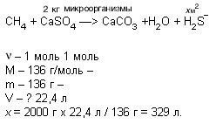

2. Сероводород ядовит для живых организмов. Глубинные слои плохо перемешиваются, и здесь создается очень высокая концентрация этого газа. Кроме того, сероводород окисляется, забирая из воды кислород, что ведет к замору, особенно донных, ведущих прикрепленный образ жизни живых существ.

**Задача 15.** В 1859 г. австралийский фермер завез на континент 6 пар кроликов, через 6 лет их численность стала равна 2 млн, а к 1930 г. их насчитывалось 750 млн. В 1950 г. человеку удалось уничтожить 90% популяции кроликов при помощи специального вирусного заболевания.

##### Задания

1. Постройте кривую роста численности кроликов в Австралии.

2. Почему за сравнительно небольшой период времени численность кроликов возросла так сильно? К каким экологическим последствиям это привело?

##### Решение

1. К 1950 г. осталось 10%, т.е. 75 млн кроликов. Построить в линейном масштабе кривую изменения численности кроликов от единиц до сотен миллионов невозможно. Воспользуемся для этого значениями десятичных логарифмов приведенных величин: lg12=1,1; lg2**.**106=6,3; lg750**.**106=8,9; lg75**.**106=7,9.

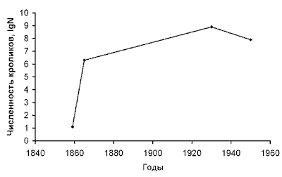

2. Вселение каких-либо видов живых существ в местность, где они ранее не обитали, с целью обогащения местной флоры или фауны, называется интродукцией. В данном случае интродукция осуществлялась неграмотно с точки зрения законов экологии. На континенте не оказалось хищников, способных ограничивать численность кроликов, и в то же время было достаточно корма для этих зверьков, и идеально подходили условия окружающей среды. Поэтому кролики так сильно размножились. В результате они съели почти все травянистые наземные растения, и стали составлять конкуренцию домашнему скоту, поедая те же растения, что и овцы, козы, крупный рогатый скот на пастбищах.

[1](http://bio.1september.ru/2005/10/7.htm#1) Разумеется, общая продуктивность сельскохозяйственных угодий не равна величине снимаемого урожая, т.е. той части продукции, которая может быть использована человеком.